Raz w roku partnerzy serwisowi RATIONAL są przez nas regularnie kontrolowani i szkoleni.
Obejmuje to testowanie urządzeń pomiarowych, zapewnienie właściwego zaopatrzenia w części zamienne i szczegółowe szkolenie wszystkich pracowników serwisu.

Specjalna technika pomiarowa jest niezbędna do prawidłowego testowania naszych urządzeń.
Wszyscy partnerzy serwisowi RATIONAL są wyposażeni w odpowiedni sprzęt testowy, który również podlega regularnym testom.

Tylko oryginalne części RATIONAL są używane do serwisowania naszych urządzeń i są również dostępne w wystarczającej ilości u partnera serwisowego RATIONAL.

Szeroka sieć partnerów serwisowych RATIONAL zapewnia obsługę zawsze, gdy jest to potrzebne. Wystarczy zadzwonić, a otrzymasz szybką pomoc.

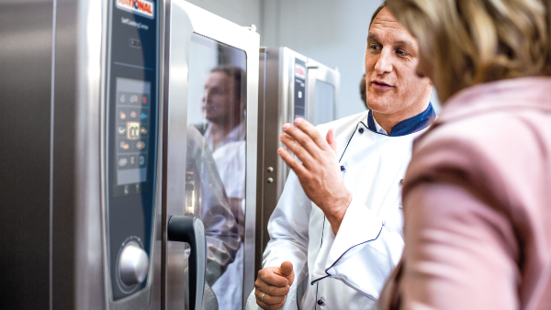
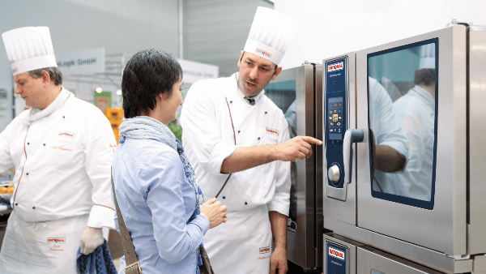
Zawsze otrzymuj najnowszą aktualizację oprogramowania za darmo. Korzystasz z najnowszej wiedzy z naszych badań kulinarnych.
Jak dbać o to, aby Self Cooking Center lub Combi Master Plus zawsze był na bieżąco z najnowszymi technologiami.

